平面向量基本定理及坐标表示
一、平面向量基本定理：
如果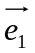，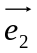是同一平面内的两个不共线向量，那么对于这一平面内的任一向量，有且只有一对实数λ₁，λ₂使=λ₁+λ₂
注意几个问题：
1° 、必须不共线，且它是这一平面内所有向量的一组基底
2° 这个定理也叫共面向量定理
3°λ₁，λ₂是被，，唯一确定的数量

二、平面向量的坐标表示
1．在坐标系下，平面上任何一点都可用一对实数(坐标)来表示取x轴、y轴上两个单位向量, 作基底，则平面内作一向量=x+y，记作：=(x, y) 称作向量的坐标
2．注意： 1°每一平面向量的坐标表示是唯一的；
2°设A(x₁, y₁) B(x₂, y₂) 则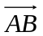=(x₂−x₁, y₂−y₁)
3°两个向量相等的充要条件是两个向量坐标相等。

三、平面向量的坐标运算
1、已知=(x₁, y₁)，=(x₂, y₂) 则+，−的坐标分别为
+=(x₁+ x₂, y₁+y₂) −=(x₁− x₂, y₁−y₂)
2、已知=(x, y)和实数λ, 则
λ=λ(x+y)=λx+λy，λ=(λx, λy)
3、共线向量的充要条件是有且只有一个实数λ使得=λ，那么这个充要条件如何用坐标来表示呢？
结论：∥ (≠)的充要条件是x₁y₂-x₂y₁=0
注意：
1°消去λ时不能两式相除，∵y₁, y₂有可能为0， ∵≠∴x₂, y₂中至少有一个不为0
2°充要条件不能写成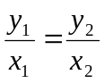 ∵x₁, x₂有可能为0
3°向量共线的充要条件有两种形式：∥ (≠)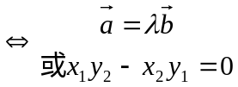
四、面两向量数量积的坐标表示
1、a = (x₁, y₁)，b = (x₂, y₂)，x轴上单位向量i，y轴上单位向量j，
则：i⋅i = 1，j⋅j = 1，i⋅j = j⋅i = 0
2、坐标公式：a⋅b = x₁x₂ + y₁y₂
3、长度、角度、垂直的坐标表示
1°a = (x, y) ⇒ |a|² = x² + y² ⇒ |a| =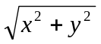
2°若A = (x₁, y₁)，B = (x₂, y₂)，则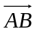=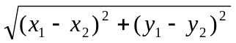
3° cosθ =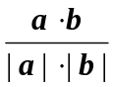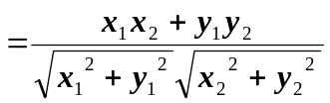
4°a⊥b ⇔ a⋅b = 0 即x₁x₂ + y₁y₂ = 0

五、线段的定比分点
1、线段的定比分点及λ
P₁, P₂是直线l上的两点，P是l上不同于P₁, P₂的任一点，存在实数λ，使 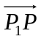=λ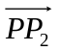，λ叫做点P分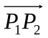所成的比，有三种情况。
2、定比分点公式的获得：设=λ 点P₁, P, P₂坐标为(x₁,y₁) (x,y) (x₂,y₂)，由向量的坐标运算=(x-x₁,y-y₁)，=( x₂-x₁, y₂-y₁)，∵=λ，(x-x₁,y-y₁) =λ( x₂-x₁, y₂-y₁)
∴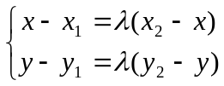 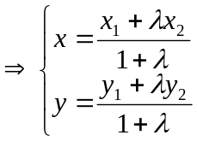------定比分点坐标公式
3、中点公式：若P是中点时，λ=1 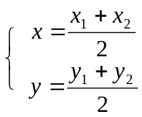
4、注意几个问题：
1° λ是关键，λ>0内分；λ<0外分；λ≠-1。若P与P₁重合，λ=0 ；P与P₂重合，λ不存在
2° 中点公式是定比分点公式的特例
3° 始点终点很重要，如P分的定比λ= 则P分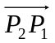的定比λ=2
4° 公式：如 x₁, x₂, x, λ 知三求一

六、平移公式
1° 设P(x, y)是图形F上的任意一点，它在平移后的图象F’上
的对应点为P’(x’, y’)——可以看出一个平移实质上是一个向量。
2°设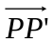= (h, k)，即：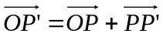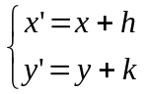 —— 平移公式

典型例题选讲
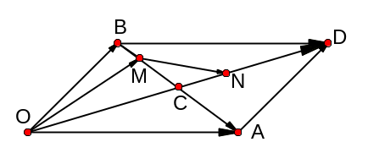
1．如图，以向量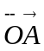=，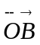=为边作平行四边形AOBD，又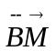=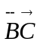，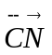=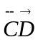，用，表示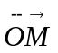、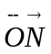、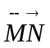

2．设I为ΔABC的内心，当AB=AC=10，BC=12时，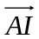=x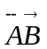+y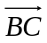，则实数x、y的值是__________．
（目标：了解平面向量基本定理．）

3、如图，

用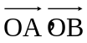表示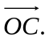

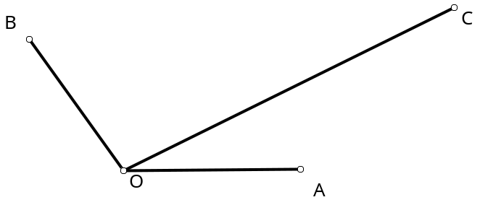

4、已知A(2,3)、B(-4,5)，则与共线的单位向量是 ；
（目标：理解向量的坐标与向量起始点坐标的关系以及单位向量的求法．）
【答案】
【解析】

5．若三点A（1，1），B（2，-4），C（x，-9）共线，则x的值为（ ）
（A）5 （B）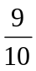 （C）3 （D）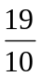
（目标：理解共线向量的坐标关系．）
【答案】
【解析】

6．下列向量中，能作为表示它们所在平面内所有向量的基底的是（ ）
（A）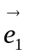=（0，0），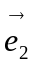=（1，-2） （B）=（-1，2），=（5，7）
（C）=（3，5），=（6，10） （D）=（2，-3），=（，-）
（目标：理解向量基底的坐标间的关系．）
【答案】
【解析】

7．若向量=（1，1），=（1，-1），=（-1，2），则可表示为
（A）-+ （B）-
（C）- （D）-+
（目标：了解平面向量基本定理的坐标表示．）
【答案】
【解析】

8、（全国卷Ⅱ）点P在平面上作匀速直线运动，速度向量v=（4，－3）（即点P的运动方向与v相同，且每秒移动的距离为|v|个单位.设开始时点P的坐标为（－10，10），则5秒后点P的坐标为 （ ）
A．（－2，4） B．（－30，25） C．（10，－5） D．（5，－10）

9．已知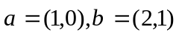 ．
①求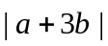； ②当k为何实数时, k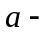与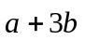平行, 平行时它们是同向还是反向？

